沈阳航空航天大学

课程设计报告
课程设计名称：数据结构课程设计
课程设计题目：二叉平衡树的实现
院（系）：计算机学院
专 业：计算机科学与技术
班 级：
学 号：
姓 名：
指导教师：

目 录
1 需求分析 1
1.1课程设计内容和要求 1
1.2算法描述 1
1.2.1存储结构 1
1.2.2二叉排序树和二叉平衡树 1
1.2.3层次遍历二叉树 1
2系统设计 2
2.1总体方案设计 2
2.2函数设计 2
2.3关键流程 3
2.3.1系统主流程 3
- reat()创建链表函数流程 4
- travel ()层次遍历函数流程 5
- B1()求左右孩子深度函数流程 6
- B2()求节点平衡度函数流程 7
- kind()判断节点不平衡的类型函数流程 7
- deal()转化成平衡树类型函数流程 8
3调试分析 10
参考文献 13
附 录 14

1需求分析

1.1课程设计内容和要求
内容：
从键盘输入多组数据，生成相应的二叉排序树并将各二叉排序树转换为二叉 平衡树，比较二叉排序树和二叉平衡树的平均比较长度，并将文件保存到文件中。
要求：
- 二叉排序树和二叉平衡树的存储结构自定；
- 输入数据要考虑多种情况，有代表性；
- 给出动态显示过程（选作）；

1.2算法描述
1.2.1存储结构
二叉排序树是采用二叉链表建立，左孩子存放比父亲节点小的数，右孩子存 放比父亲节点大的数。二叉排序树向二叉平衡树转化时用队列来存储每一个节点， 然后层次遍历时也是用到队列，然后输出队列就为层次遍历的结果。
1.2.2二叉排序树和二叉平衡树
用户输入数据，程序会按照层次遍历的结果建立二叉排序树，比根节点小的 数放在做孩子节点中，比根节点大的数据放入右孩子节点。二叉平衡树建立时， 需要判断每个节点的平衡度，即左孩子的深度减去右孩子的深度的值的绝对值小 于等于1，如果大于1，则该节点出现不平衡，从该节点开始调整成平衡。
1.2.3层次遍历二叉树
从根节点出发，输出结点信息到队列中，然后依次遍历结点的左右孩子，每输 出一结点信息，，将其存储在队列中，遍历完结点后，队列元素出队.循环执行该过 程，当队列为空时,函数执行结束。将结果再保存到文件中。

2系统设计

2・1总体方案设计
系统的总体设计方案是：首先由用户输入数据，然后进入二叉排序函数对数 据进行排序，排完序后对每一个节点求深度，然后判断出不平衡的节点，调用平 衡函数把不平衡的节点调整成平衡的节点，直到循环结束，二叉平衡树也就转换 完成。然后再层次遍历二叉平衡树，输出结果并保存到文件中。

2.2函数设计
（1）本系统所设计的函数见表2.1。
表2.1函数列表
函数名称 | 函数原型 | 功能描述
main | void main()； | 系统主程序
creat | void creat(Bitree *&T); | 创建一颗二叉排序树
travel | queue travel(Bitree *T); | 层次遍历二叉树
Deep | int Deep(Bitree *T); | 求树的深度
B1 | void B1(Bitree *T); | 完成二叉排序树的存储
B2 | void B2(Bitree *T); | 求每一个节点的不平衡度
kind | int kind(Bitree *p, Bitree *q); | 判断每个节点是什么类型的不平衡
deal | kind deal(Bitree *&T,int data); | 把不平衡的二叉树转化成平衡二叉 树
WritetoText | voidWritetoText(queue Q); | 把输出的结果保存到文件中

（2）本系统函数的调用关系见图2.1。
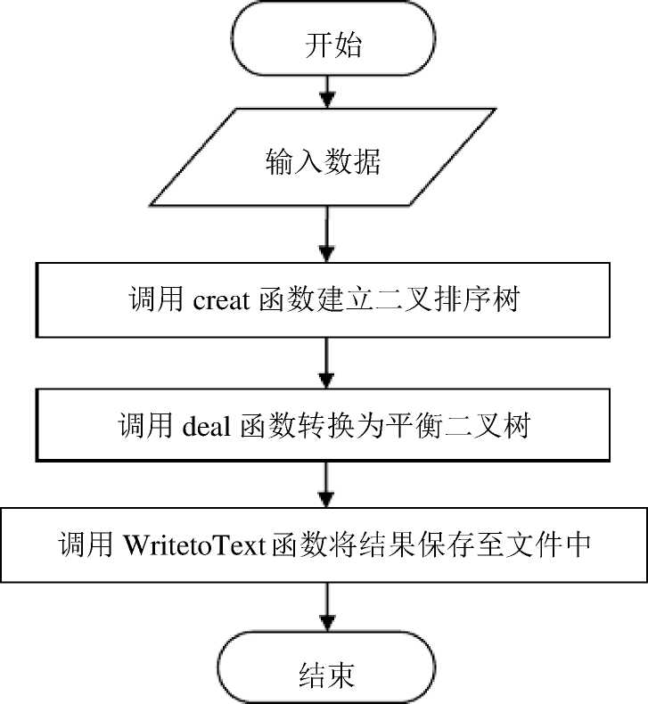
图2.1调用关系图

2.3关键流程

2.3.1系统主流程
（1） 主函数的简单描述：
本函数的具体功能是：该函数是系统执行的必须函数，本函数包含其他各个 子函数，经过调用，实现二叉排序树，并把二叉排序树转化成二叉平衡树。
（2） 主函数的流程图
本函数的具体流程见图2.2。
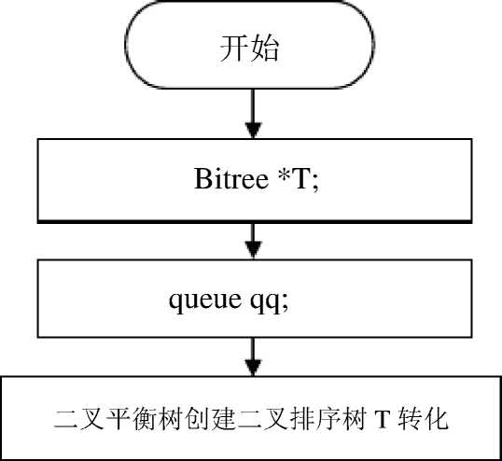
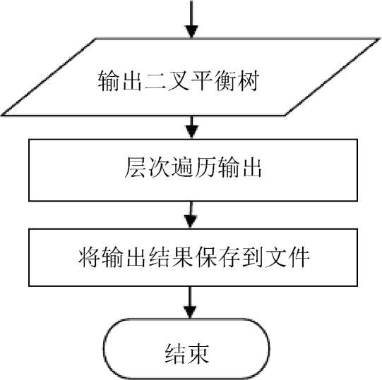
图2.2主函数的流程图

2.3.2 reat()创建链表函数流程
- 创建链表函数的简单描述：
本函数的具体功能是：根据用户输入的数据创建二叉排序树。
- 创建链表函数的流程图
本函数的具体流程见图2.3。流程图中变量i,k为控制循环的整型变量；n为 要输入的数据的个数；D[100]为存储输入的数据。
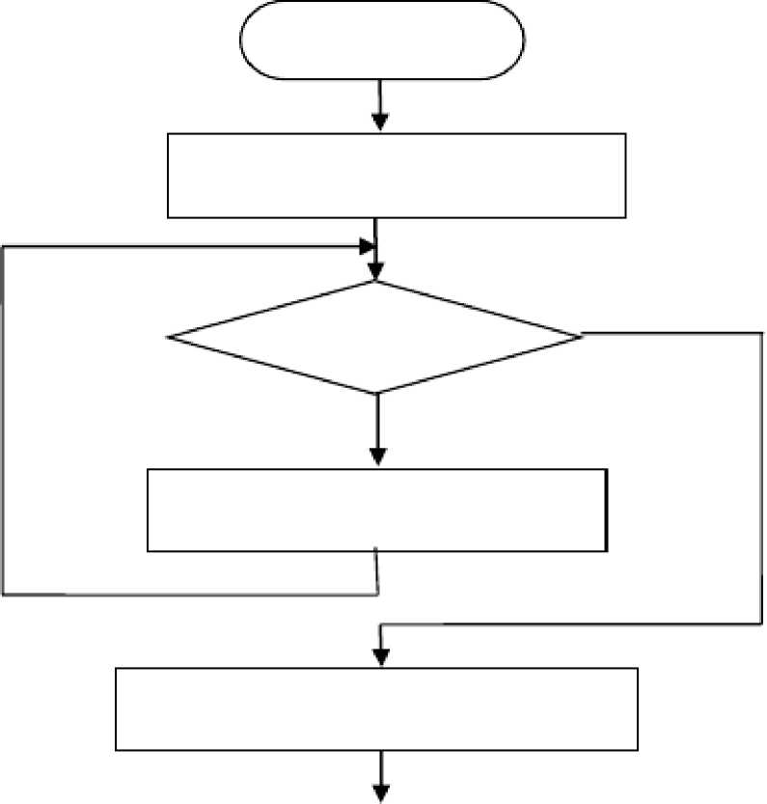
开始
i<n
Y
N
inistall(D,n);把数据写入队列中
int i,k,D[100],n,j;
printf（"第％d 个数据：\n",i+1）;
建立二叉树
通过deal(T,D[i])函数判断二叉树的的不平衡类型
结束
图2.3 creat()函数的流程图

2.4.3 travel()层次遍历函数流程
- 层次遍历函数的简单描述：
本函数的具体功能：层次遍历二叉树，把遍历的数据存储到链表中。
- 层次遍历函数的流程图
本函数的具体流程见图2.4。
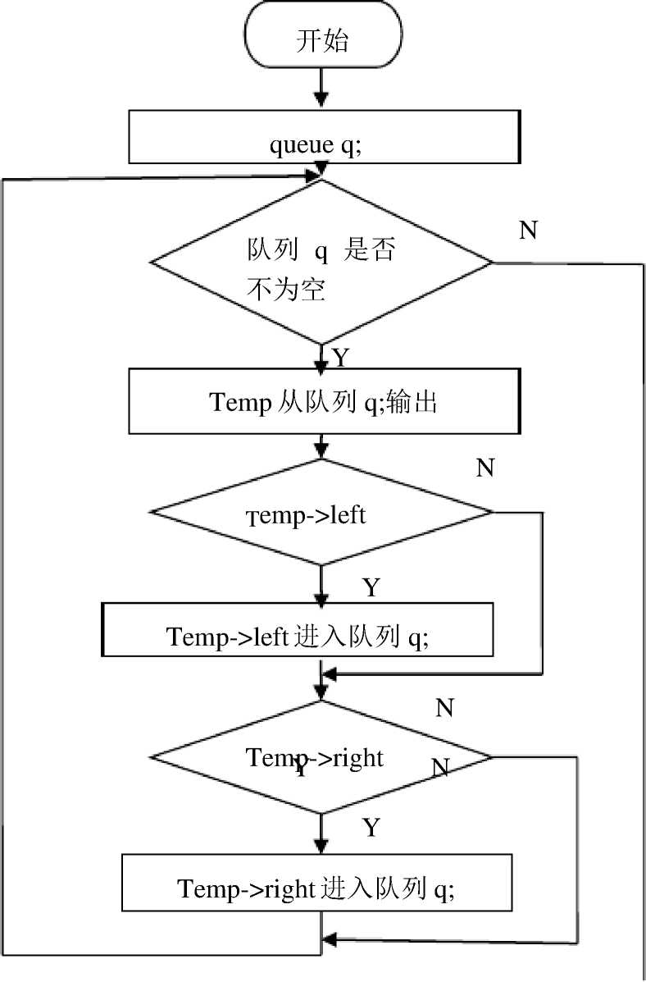
返回q的值;
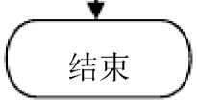

图2.4 travel()函数的流程图
2.4.4 B1()求左右孩子深度函数流程
- 求深度函数的简单描述：
本函数的具体功能是：完成二叉排序树的存储
- 求深度函数的流程图
本函数的具体流程见图2.5。流程图有变量n1,n2为标记该节点的位置。
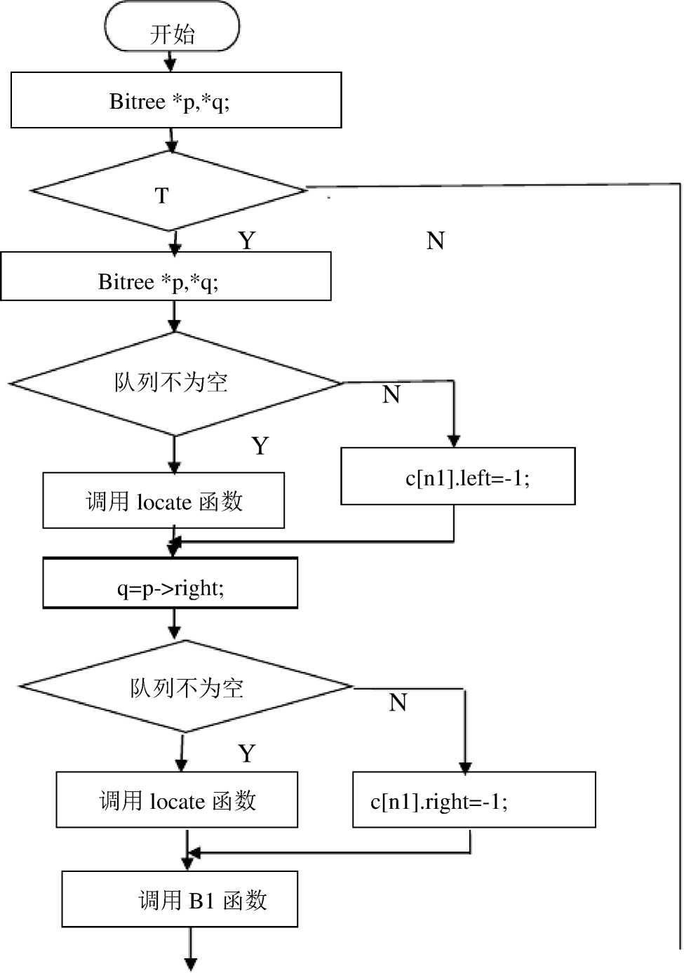
I结束/
图2.5 B1()函数的流程图

2.4.5 B2()求节点平衡度函数流程
(1)求节点平衡度函数的简单描述：
本函数的具体功能是：计算出每一个节点的不平衡度，为转化成二叉平衡树
做铺垫。
2)求节点平衡度函数的流程图
本函数的具体流程见图2.6。
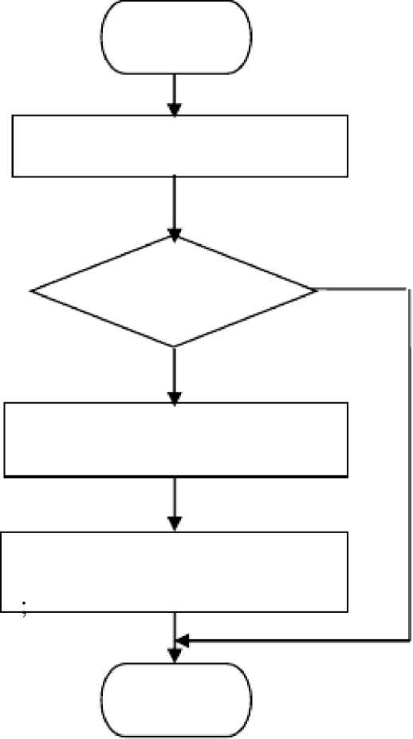
开始
T
结束
N
Y
right= T->right 的深度;
left= T->left 的深度;
int n,left,right;
图2.6 B2()函数的流程图
2.4.6 kind()判断节点不平衡的类型函数流程
- 判断节点不平衡的类型函数的简单描述：
本函数的具体功能是：判断出每一个节点是RR、RL、LR、LL中的哪种。
- 判断节点不平衡的类型函数的流程图
本函数的具体流程见图2.7。流程图有变量k为标记该节点是第几种不平衡类型。
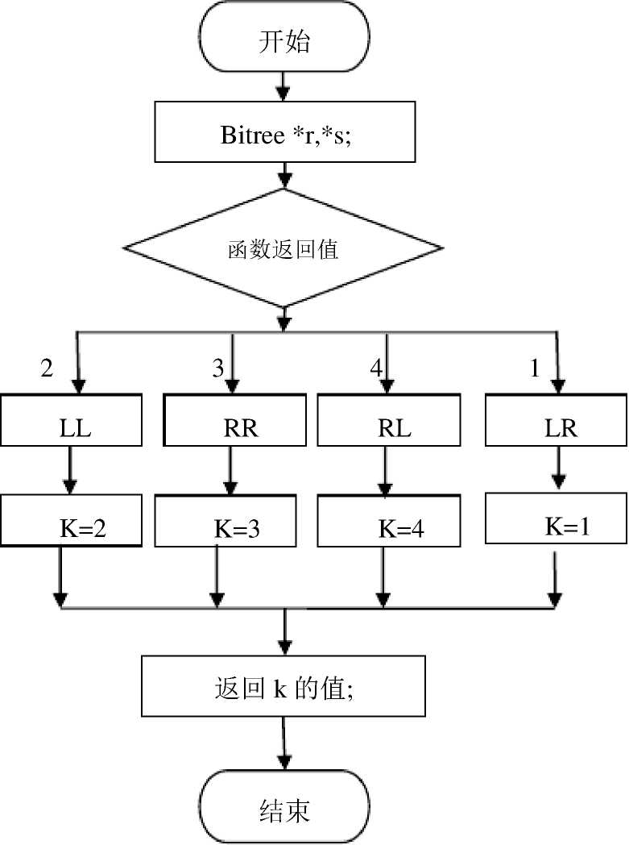
图2.7 kind()函数的流程图

2.4.7 deal()转化成平衡树类型函数流程
- 转化成平衡树类型函数的简单描述：
本函数的具体功能是：从不平衡的节点开始，把节点转化平衡。
- 转化成平衡树类型函数的流程图
本函数的具体流程见图2.8。流程图有变量k为标记该节点是第几种不平衡类 型，i为循环变量，j为判断节点是否存在。
f开始'：■
J '
int i,k=0,j,e;
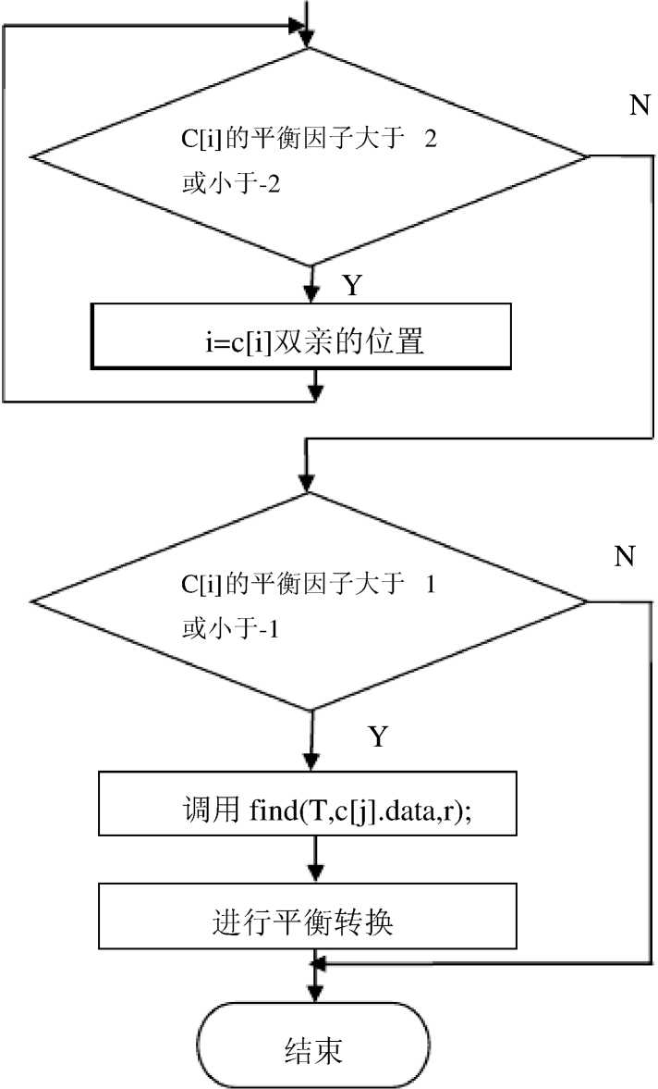
图2.8 deal()函数的流程图
以上内容仅为本文档的试下载部分，为可阅读页数的一半内容。如要下载或阅读全文，请访问：https://d.book118.com/728056026071006023

